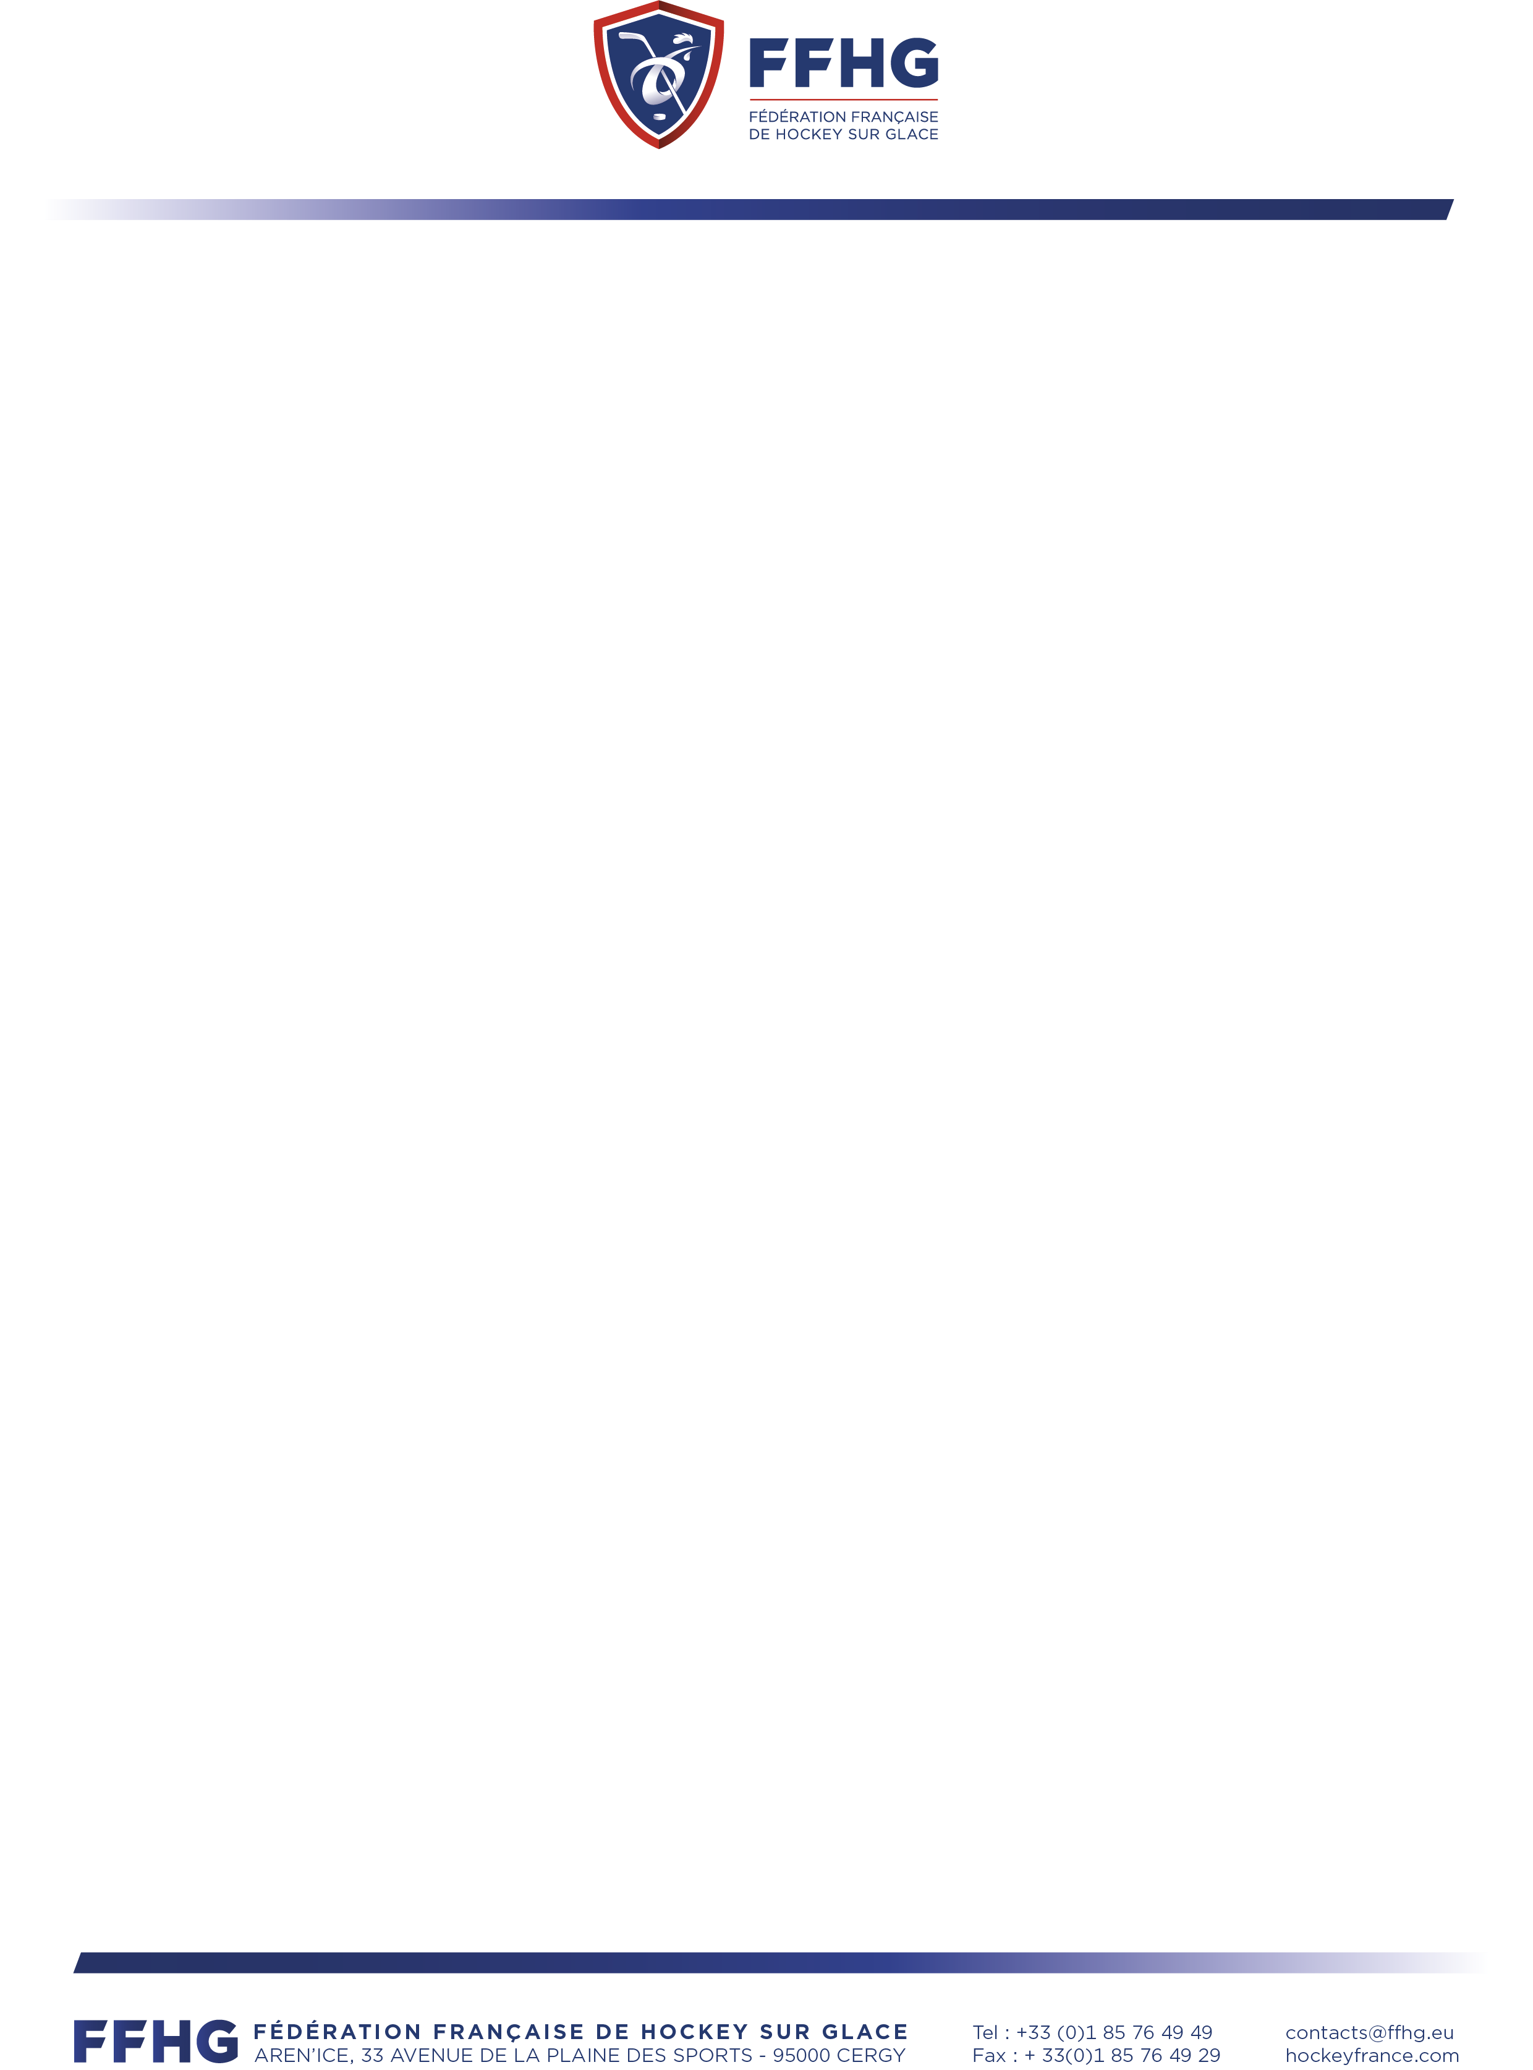

`

ATTESTATION MEDICALE DU PRATIQUANT.E MAJEUR.E

Questionnaire de santé QS-SPORT

Renouvellement de la licence FFHG discipline HOCKEY SUR GLACE uniquement

IMPORTANT

:

Cette attestation ne concerne pas les licencié(e)s pour la pratique du

PARA HOCKEY SUR GLACE

.

Pour l’obtention (renouvellement et/ou création) d’une licence discipline PARA HOCKEY SUR GLACE (licence

principale ou extension) le certificat médical de moins d’un (1) an sera exigé.

Je soussigné(e) ________________________________________________________________________________________

Atteste avoir renseigné le questionnaire de santé QS-SPORT Cerfa n°15699*01 et avoir répondu par la négative

à l’ensemble des rubriques.

Fait à : ___________________________

Date : _/__/2025

Signature du pratiquant.e

RAPPEL REGLEMENTAIRE

Le renouvellement de la licence HOCKEY SUR GLACE n’est plus soumis à la présentation obligatoire d’un certificat médical de non contre

indication à la pratique du hockey sur glace (sauf pour les primo licencié(e)s puis tous les 3 saisons)

Le pratiquant(e) qui souhaite renouveler sa licence devra renseigner le questionnaire de santé QS-SPORT Cerfa n°15699*01, disponible

sur le site fédéral ou auprès de votre club, et attester auprès de la FFHG avoir répondu par la négative à chacune des rubriques dudit

questionnaire.

Afin de respecter le secret médical, les clubs ne doivent collecter que la présente attestation (et non le questionnaire lui-même)

Si le pratiquant(e) ne peut attester avoir répondu par la négative à chacune des rubriques du questionnaire, il est tenu, pour voir sa licence

renouvelée, de fournir un certificat médical de non-contre-indication à la pratique du hockey sur glace de

moins de 6 mois

.

Pour la souscription d’une licence PARA HOCKEY SUR GLACE (licence principale et extension) le certificat médical de moins d’un (1)

an sera exigé quel que soit l’âge du licencié(e)